こどもからお年寄りまで楽しめる！　レクリエーションや健康づくりに！

**レクリエーション用品**

を貸し出します

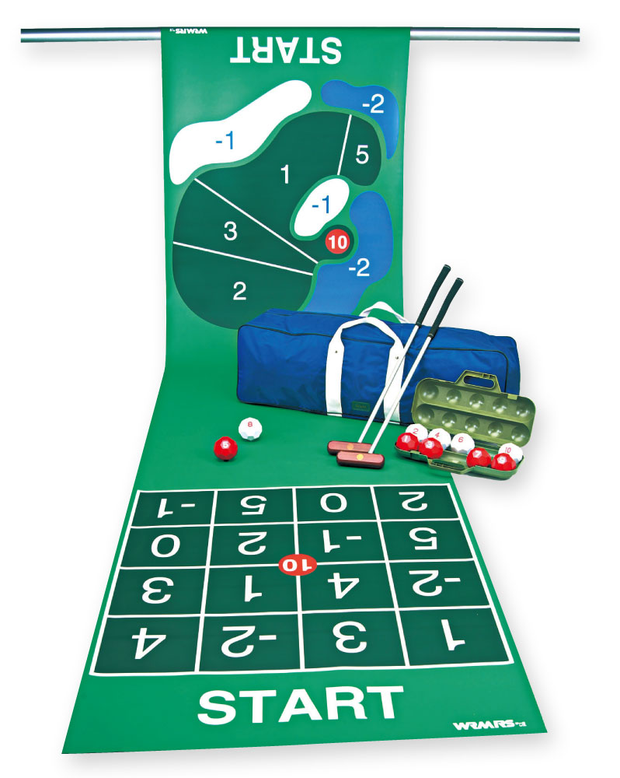

**新型コロナウイルスの感染拡大に伴い、消毒管理が困難な活動器材についての貸し出しを一部中止しております。**

**貸出可能な器材については裏面をご覧ください。**

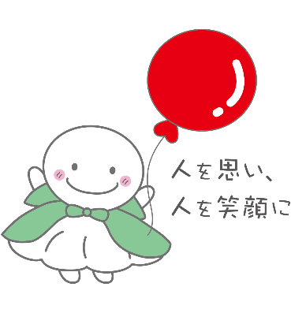\\172.18.3.204\share\赤い羽根　マーク\03 赤い羽根基本形.tiff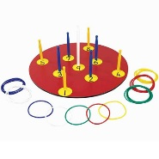[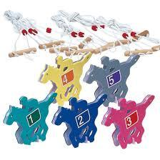](http://ord.yahoo.co.jp/o/image/RV=1/RE=1486004151/RH=b3JkLnlhaG9vLmNvLmpw/RB=/RU=aHR0cHM6Ly9tZWRpY2FsLWNhcmUuZmVlZC5qcC9jb250ZW50cy9pbWcvcHJvZHVjdC80MDkwMDA1ODAvNDA5MDAwNTgwX0wuanBn/RS=%5eADBIQpvZIAoj.SuCv1aA.eESJ3MkK0-;_ylt=A2Rivco3TpFYwwsAVFOU3uV7;_ylu=X3oDMTBiZGdzYWtnBHZ0aWQDanBjMDAz)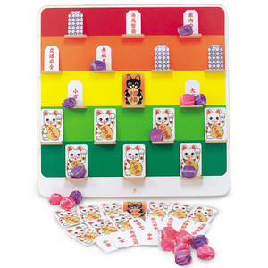

用具の貸出やお問い合わせはこちら

越前市社会福祉協議会　☎22-6111

（越前市矢船町８－１２－１）

貸出品目については

ホームページでも確認できます。



越前市社会福祉協議会

ホームページＱＲコード

貸出対象者　福祉活動を目的とする団体・または個人

受取・返却窓口　介護支援センター芦山

貸出期間　　最長1週間程度　（延長もできます 要相談）

費用　　　無料　　　　受付時間　　平日8：30～17：00

借用申請書への記入が必要となります。貸出し中の場合が

ありますので事前にお問い合わせください。

貸出・返却は申請者またはその代理人の方の搬送をお願いしております。

この事業は赤い羽根共同募金の助成金を受けて実施しています